«Золотая Суенга»

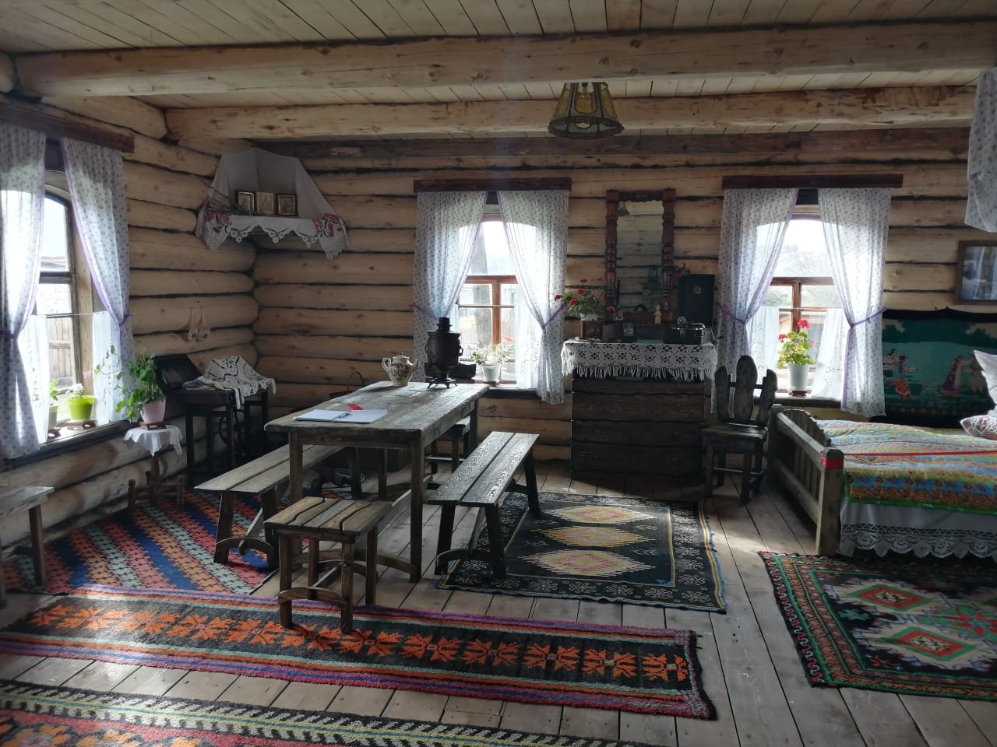

В стоимость входит: транспорт, билеты в музеи,
обед, сопровождение гида на время всей
программы.

В стоимость не входит: питание в дороге.

07.00 - Отправление от места сбора группы. Путевая информация.
09.00 - Санитарная остановка в кафе по дороге.

Знакомство с местами удивительной природной красоты начинается с Маслянино – самого старого села нашей области.
Есть уголок в Сибири необъятной,
Где вырастает самый лучший лен,
И каждому становится понятно,
Что это наш, Маслянинский район.

Маслянинский район является одним из богатейших районов Новосибирской области. Славится своим льном, многочисленными месторождениями цветных и редких металлов, живописной природой, водопадами, лесами, богатством животного мира. По красоте это один из самых живописных уголков нашей области, его нередко называют «сибирской Швейцарией». Мало кто знает, что до сих пор в Маслянинском районе ведется добыча золота на приисках, работает драга. Незабываемое впечатление оставляет посещение молодежного парка, на территории которого оформлены необычные фотозоны. Украшением села является Свято-Никольская церковь - единственный православный храм в Маслянинском районе (1883). Он построен на народные пожертвования и освящён во славу святителя Николая Мирликийского. По преданию икону Николая Угодника подарил церкви Николай II.
Обед в кафе Маслянино.
Переезд в с. Егорьевское. По дороге можно увидеть удивительной красоты Суенгинские пороги.
Они никого не оставят равнодушными!
В центре села стоит памятник - ковш драги, заполненный «золотыми самородками». Во время экскурсии в с. Егорьевском вы познакомитесь с историей золотого прииска, посетите музей золотодобычи, усадьбу старателя, штольню. А далее интерактивная программа! У всех желающих будет возможность попробовать себя в роли золотодобытчика.

17.00 – 17.30 – Выезд
20.30 - 21.00 – Ориентировочное время прибытия

